

El estudio realizado por Fundación CEA refleja el gran desconocimiento de los conductores sobre la importancia de descansar antes de conducir

Más de 15 millones de conductores manifiestan quedarse dormidos al volante

- Sólo el 49,93% para cuando siente cansancio en un largo viaje.
- Un 59,22% de los conductores españoles ha sufrido micro-sueños mientras conducía.
- Un 71,65% de los encuestados ha sentido somnolencia al volante.
- Tras 17 horas despierto y en actividad, los reflejos de un conductor disminuyen como si tuviese 0,5 gramos de alcohol en sangre.
- En un accidente con daños personales, el conductor que sufra somnolencia puede ser castigado por una imprudencia grave con hasta 10 años de retirada del permiso de conducir y 5 de prisión.

Madrid 8 julio de 2015. La Fundación CEA presenta el estudio: “Sueño y fatiga, ¿cuáles son los hábitos de los conductores españoles?" que tiene como objeto averiguar el conocimiento que tienen los conductores españoles de la importancia del descanso a la hora de ponerse al frente de un vehículo.

Fundación CEA pone en relieve el desconocimiento que existe sobre la somnolencia producida por la ingesta de medicamentos, la necesidad de hacer paradas después de dos horas de conducción, o la importancia de haber dormido, al menos, 8 horas antes de realizar un largo viaje en carretera.

Nuria Alonso Martínez-Losa, Directora de Comunicación de Fundación CEA ha destacado que quedarse dormido al volante es un hecho de extrema gravedad por el evidente riesgo que genera en la conducción con un probable riesgo de accidente. Es grave que un porcentaje muy elevado de conductores, casi un 60%, haya sufrido micro sueños al volante y que más de un 70% hayan tenido la sensación de quedarse dormidos al volante.

Desde el punto de vista jurídico, Fernando González Iturbe, Director General de Fundación CEA, ha señalado que de probarse que el conductor se ha quedado dormido al volante, y esto fuese la causa de un accidente con resultado de daños personales, el conductor, puede ser castigado por una imprudencia grave con un máximo de 10 años de retirada del permiso de conducir y 5 de prisión.

El director de la Fundación CEA ha recordado que tanto los trastornos del sueño como los tratamientos farmacológicos pueden ayudar a tener o incrementar la sensación de fatiga, a producir situaciones de somnolencia o incluso dormirse al volante. Es importante que los médicos tengan bien informados a sus pacientes que se puedan encontrar, por tratamiento o enfermedad, expuestos a estos casos de especial gravedad.
Además, desde la Fundación CEA se ha solicitado a la UE y los fabricantes de coches que incluya de serie en los vehículos sistemas de seguridad que detectan y avisan al conductor de encontrarse en situación de fatiga o somnolencia, pudiendo evitar con ello la pérdida de consciencia del conductor y un accidente de tráfico con consecuencias fatales.

Datos del estudio: Fatiga y somnolencia en la conducción

Atendiendo a los síntomas que el conductor ha sentido alguna vez al volante podemos observar que un gran número de conductores, el 71,65%, reconoce haber sufrido somnolencia mientras conducía.
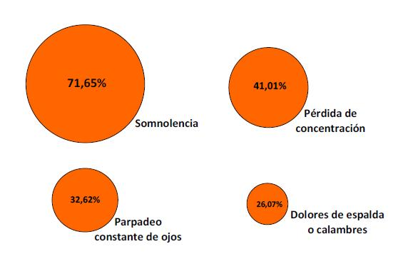

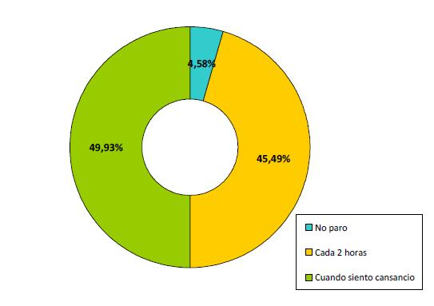

Durante el viaje, los conductores tienen diferentes hábitos a la hora de hacer descansos, pero es alarmante ver que sólo un 49,93% sólo descansa cuando se siente cansado.

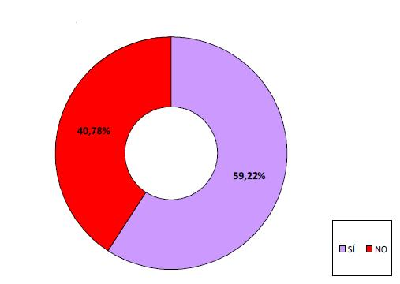

Uno de los datos más reveladores que contiene esta encuesta es que, un 59,22% de los conductores reconoce haber tenido alguna vez la sensación de quedarse dormido al volante durante un lapso de tiempo.

Estos son los denominados “microsueños”, uno de los efectos más negativos de la somnolencia que pueden acabar provocando un accidente de tráfico: en breves lapsos de tiempo (2-3 segundos) el conductor cierra los ojos, se duerme y pierde la consciencia respecto a la carretera, señales u otros vehículos. Estos causan el 24% de los accidentes mortales en autopista.

La somnolencia y la accidentalidad

Fundación CEA recuerda que los conductores que presentan un elevado riesgo de accidentes por sueño son fundamentalmente jóvenes entre 18 y 29 años, trabajadores a turnos, conductores que lo hacen bajo efectos de alcohol y/o drogas y aquellos que presentan enfermedades relacionadas con el sueño.

En cuanto a la accidentalidad vial laboral, la mayoría de los accidentes de tráfico mortales ocurren de lunes a viernes, de 8 de la mañana a 8 de la tarde. Es éste un recorrido en el que se baja la guardia por su habitualidad pero en el que concurren, muy a menudo, riesgos como la rutina, las prisas o el cansancio, auténticos enemigos de la seguridad vial.

También, más del 40% de los accidentes están estrechamente relacionados con la fatiga, que está íntimamente relacionada con el sueño y que puede estar motivada por una intensa actividad física, o una mezcla de actividad física e intelectual.

Fundación CEA solicita

Ante los resultados analizados en este informe, la Fundación CEA solicita:

- Una mayor implicación por parte de las instituciones para concienciar sobre el problema de la somnolencia en la conducción, y la creación de campañas por parte de la Dirección General de Tráfico, el Servei Catalá de Trànsit y la Dirección de Tráfico del Gobierno Vasco incidiendo en la problemática y los riesgos que entraña conducir con sueño o fatiga.

- La creación de una normativa que obligue a los países miembros de UE a que los vehículos incluyan de serie dispositivos de seguridad para evitar la somnolencia en los vehículos nuevos.

- Que los médicos de atención primaria, especialistas y farmacéuticos informen a los pacientes de las contraindicaciones de los medicamentos para conducir.

- Las farmacéuticas deben añadir en la caja de los medicamentos de manera visible el indicativo que alerte de la prohibición de manejar máquinas o vehículos.

Metodología: La encuesta se ha elaborado con una muestra de 743 conductores españoles, hombres y mujeres, mayores de 18 años, en posesión de permiso de circulación, de los que el cien por ciento circula de forma habitual.

DOCUMENTOS Estudio (Gráfica, Video, Informe)
DropBox: https://goo.gl/LxKrzo

Nuria Alonso Martínez-Losa
Directora de Comunicación y Relaciones Institucionales
FUNDACIÓN CEA
Tel.: (34) 915 576 829 | Fax: (34) 902 321 917

